

ÖĞRENCİ ADI: Osman

ÖĞRENCİ SOYADI: Pampal

ÖĞRENCİ NUMARASI: B191210083

SINIF VE ŞUBE: 1. Öğretim A Grubu

Eposta adresi: osman.pampal@ogr.sakarya.edu.tr

Uygulamanın SQL ve C# kodları için github linki:

Uygulamanın kısa tanıtımı:

Yaptığım uygulama, C# dilinde bir futbol veri tabanıdır. Futbol ile ilgili futbolcular, takımlar, mevkileri vs. ekleme çıkartma yapabildiğimiz bir uygulamadır.

İş Kuralları

* Bir takımın( Team ) birden fazla futbolcusu ( Footballer ) vardır.
* Bir futbolcunun (Footballer) sadece bir takımı ( Team ) vardır.
* Bir futbolcu (Footballer) ya Forward ya Goalkeeper ya Midfielder ya da Defence olabilir.
* Bir futbolcunun (Footballer) birden fazla menajere (Manager) sahip olabilir.
* Bir menajer (Menajer) sadece bir futbolcunun (Footballer) menajeri olabilir.
* Bir futbolcu (Footballer) sadece bir milli takımda (NationalTeam) oynayabilir.
* Bir milli takım (NationalTeam) birden fazla futbolcuya sahip olabilir.
* Bir takım (Team) sadece bir ligde (League) bulunabilir.
* Bir ligde (League) birden fazla takım bulunur.
* Bir lig (League) sadece bir federasyona (Federation) bağlıdır.
* Bir federasyonda (Federation) birden fazla lig (League) bulunabilir.
* Bir federasyonda (Federation) birden fazla (Refree) hakem bulunur.
* Bir hakem (Refree) sadece bir federasyonda (Federation) bulunabilir.
* Bir takımın (Team) sadece bir stadyumu (Stadium) olabilir.
* Bir stadyum (Stadium) birden fazla takım için kullanılabilir.
* Bir takımın (Team) sadece bir başkanı (President) olabilir.
* Bir başkan (President) birden fazla takımın (Team) başkanı olabilir.
* Bir takım (Team) birden fazla taraftar (TeamFan) tarafından desteklenebilir.
* Bir taraftar (TeamFan) sadece bir takımı (Team) destekleyebilir.(maddi anlam).
* Bir milli takım (NationalTeam) birden fazla milli takım taraftarı (NationalFan) tarafından desteklenir.
* Bir milli takım taraftarı (NationalFan) sadece bir milli takımı (NationalTeam) destekleyebilir.

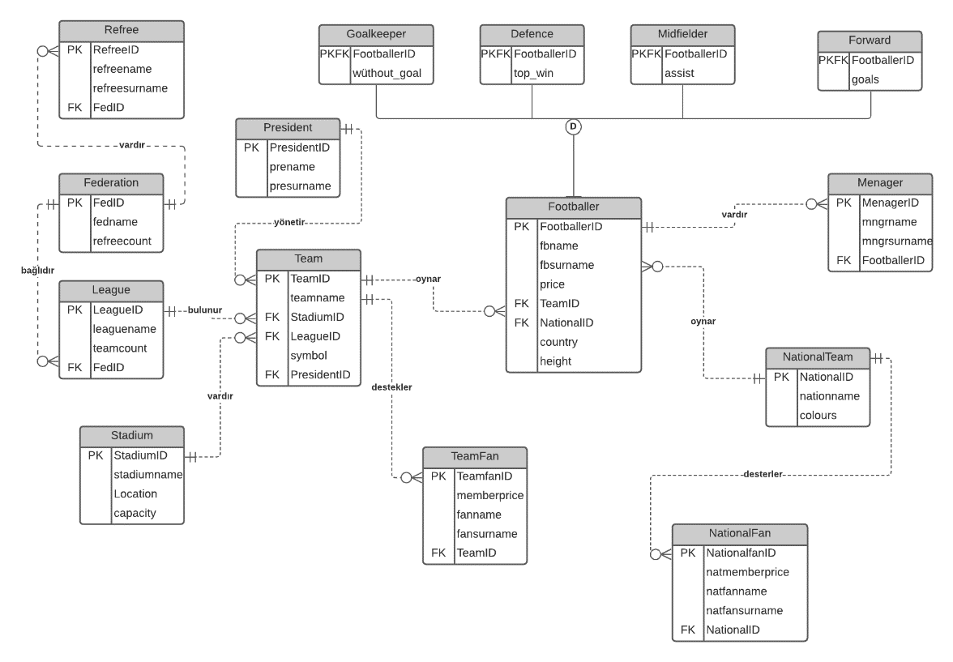

İlişkisel Şema

* **Footballer ( FootballerID : smallint ,** fbname : nvarchar(20) , fbsurname : nvarchar(20), price : integer, TeamID : smallint, NationalID : smallint **,** country : nvarchar(30), height : integer **)**
* **Team ( TeamID : smallint,** teamname : nvarchar(30), StadiumID : smallint, LeagueID : symbol : nvarchar(30), PresidentID : smallint **)**
* **Stadium ( StadiumID : smalllint,** stadiumname : nvarchar(40), location : nvarchar(40), capacity : integer **)**
* **League ( LeagueID : smallint,** leaguename : nvarchar(30), teamcount : integer, FedID : smallint **)**
* **Federation ( FedID : smallint,** fedname : nvarchar(40), refreecount : smallint **)**
* **Refree ( RefreeID : smallint,** refreename : nvarchar(20), refreesurname : nvarchar(20), FedID : smallint **)**
* **President ( PresidentID : smallint,** prename : nvarchar(20), presurname : nvarchar(20) **)**
* **Goalkeeper ( FootballlerID : smallint ,** without_goal : integer **)**
* **Defence ( FootballerID : smallint ,** top_win : integer **)**
* **Midfielder ( FootballerID : smallint,** assist : integer **)**
* **Forward ( FootballerID : smallint ,** goals : integer **)**
* **Manager ( ManagerID : smallint ,** mngrname : nvarchar(20), mngrsurname : nvarchar(20) , FootballerID : smallint **)**
* **NationalTeam ( NationalID : smallint,** nationname : nvarchar(20) , colours : nvarchar(30)**)**
* **NationalFan ( NationalfanID : smallint,** natmemberprice : integer, natfanname : nvarchar(20), natfansurname : nvarchar(20), NationalID : smallint **)**
* **TeamFan ( TeamFanID : smallint ,** memberprice : integer, fanname : nvarchar(20), fansurname : nvarchar(20), TeamID : smallint **)**

.

SQL İFADELERi

Sql

UYGULAMAYA AİT İŞLEMLERİN EKRAN GÖRÜNTÜLERİ

Ekleme (bazı tablolar)

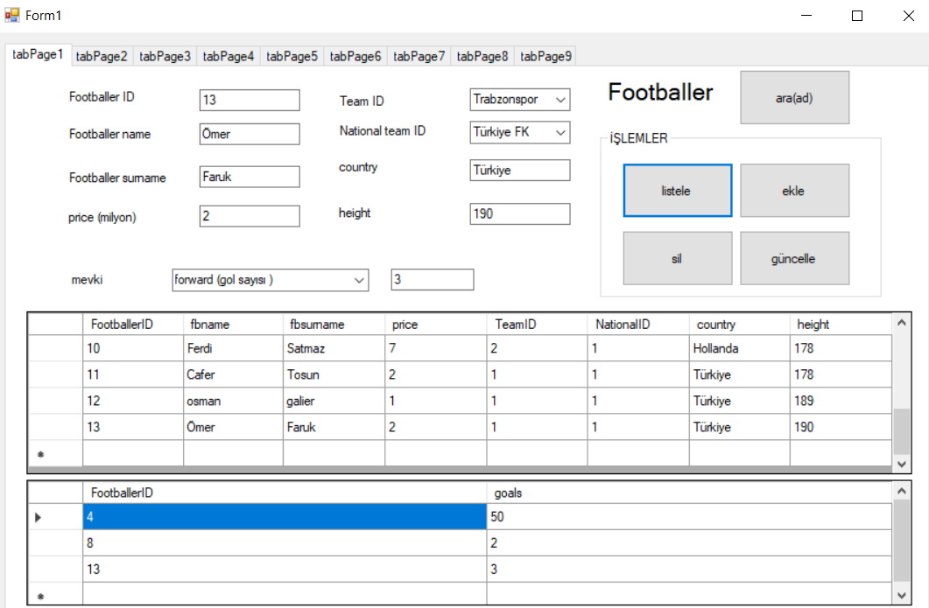

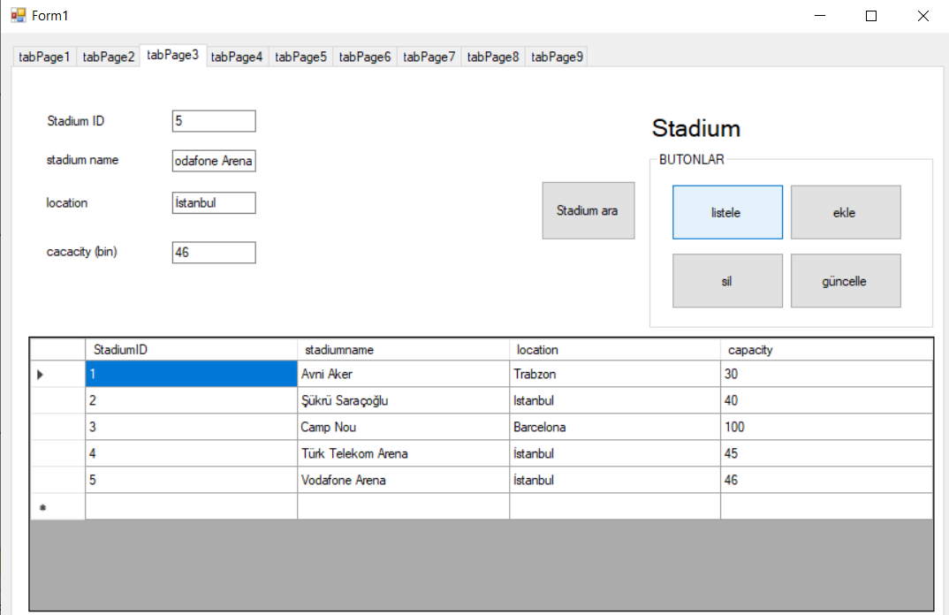

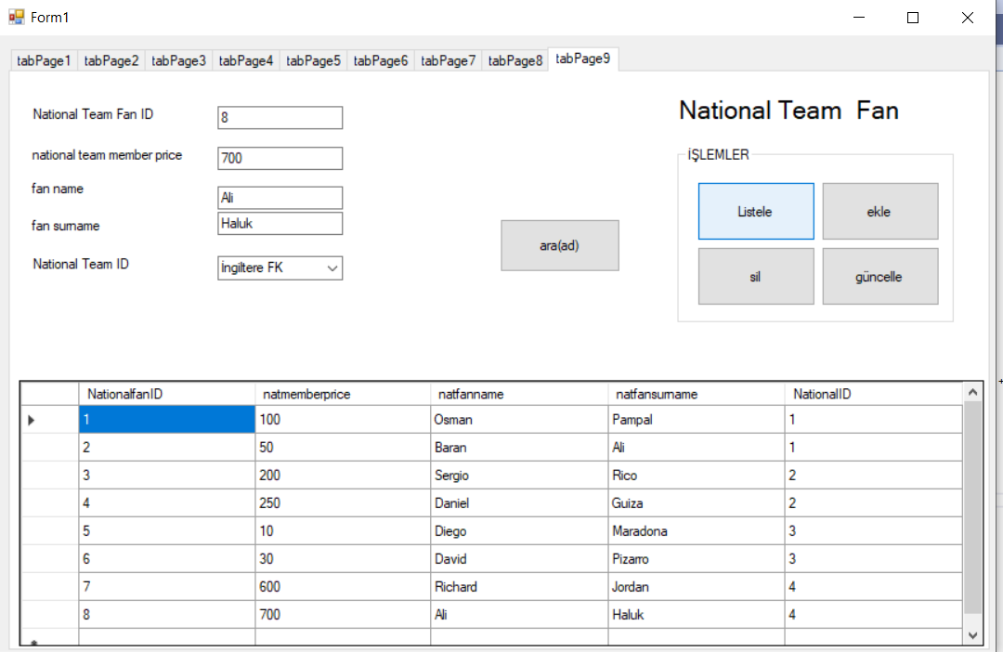

Silme

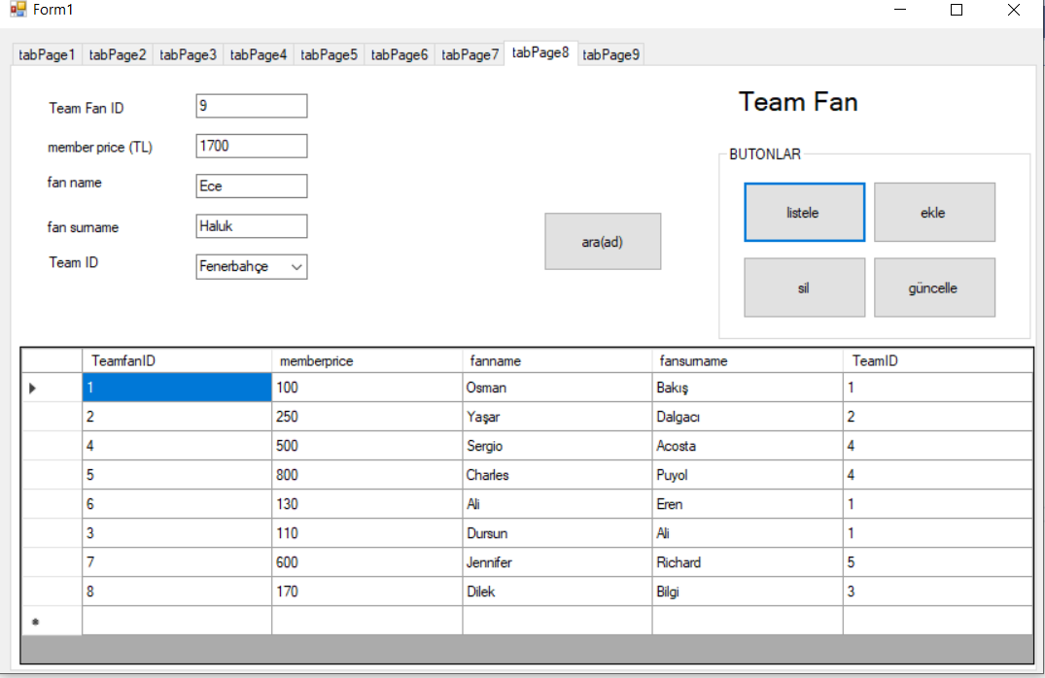

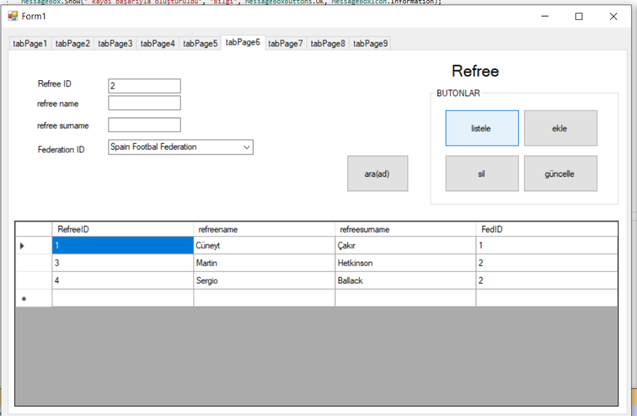

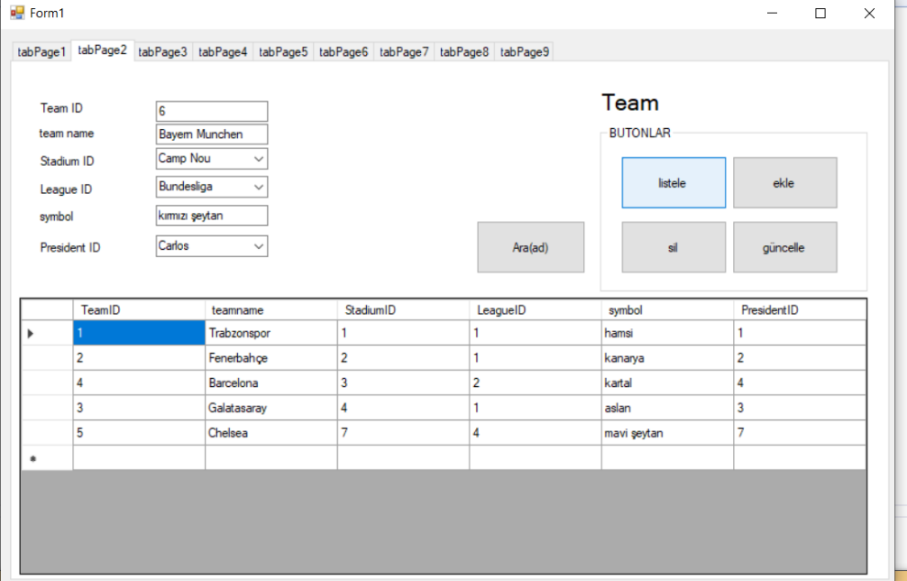

Güncelleme

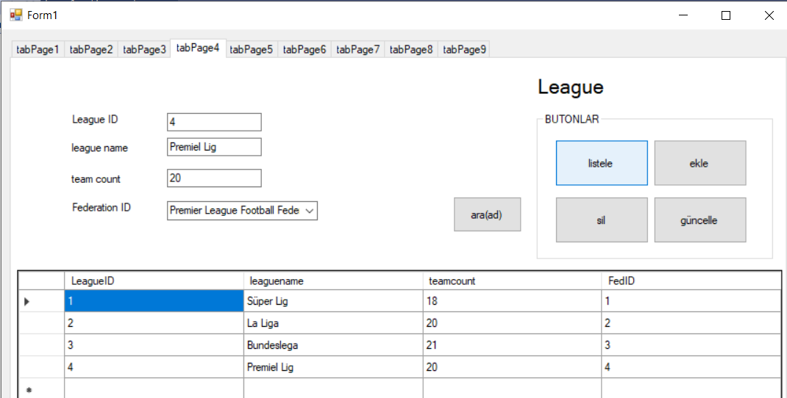

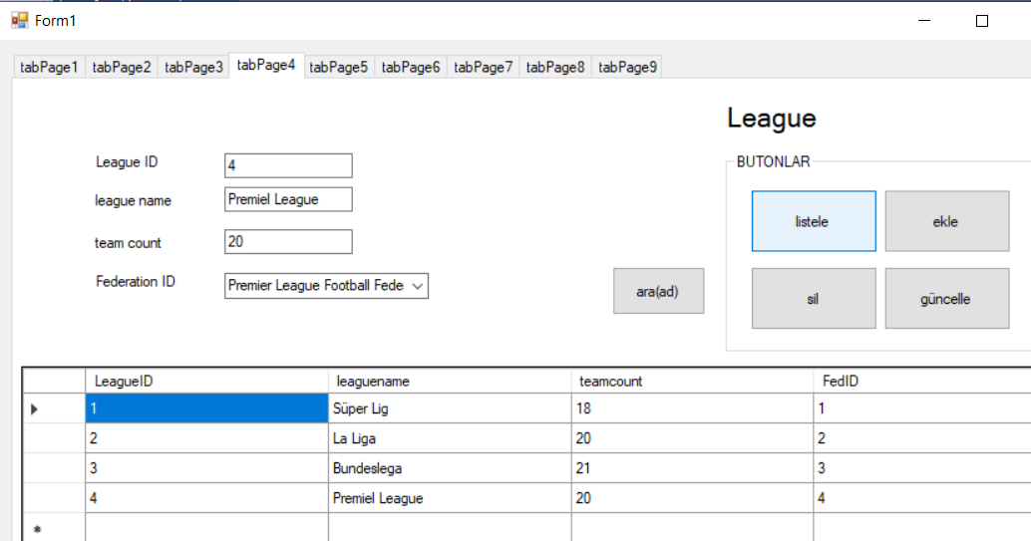

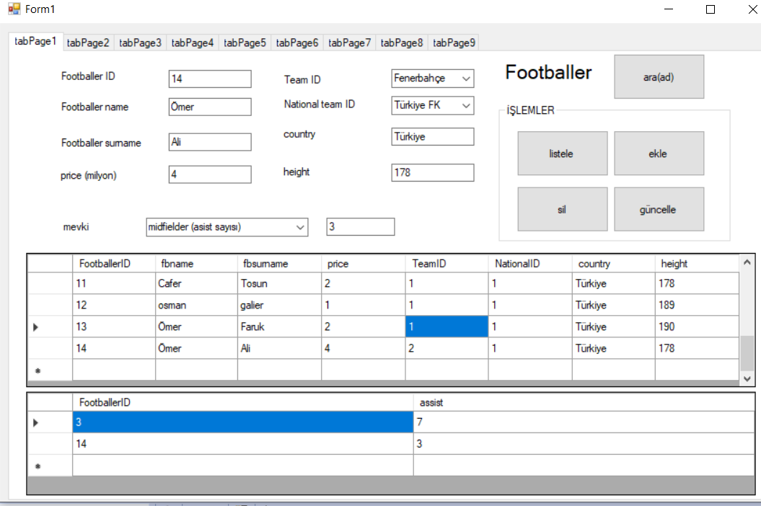

Arama

